Сказка В.Д. Берестов «Аист и соловей»
Цель: Познакомить со сказкой В.Д. Берестова «Аист и соловей».
Задачи:
Формировать навыки правильного и осознанного чтения.
Обогащать словарный запас обучающихся.
Развивать познавательную активность, способность развитию умения анализировать, делать выводы, устанавливать простейшие причинно-следственные связи.
Воспитывать интерес к чтению.

I.Организационный момент
Сядет тот, кто назовет противоположенное по смыслу слово.

добрый - высокий –
белый - широкий –
мягкий - глупый –
сладкий - трусливый –
большой - медленный –

II. Подготовка артикуляционного аппарата
Начнем урок с дыхательной гимнастики.

А – У – И – Э – Я

Прочитайте предложения, выделяя голосом слова.

Птицы – наши друзья.
Птицы – наши друзья.
Птицы – наши друзья.

Почему мы так говорим?
Теперь проведем речевую зарядку.

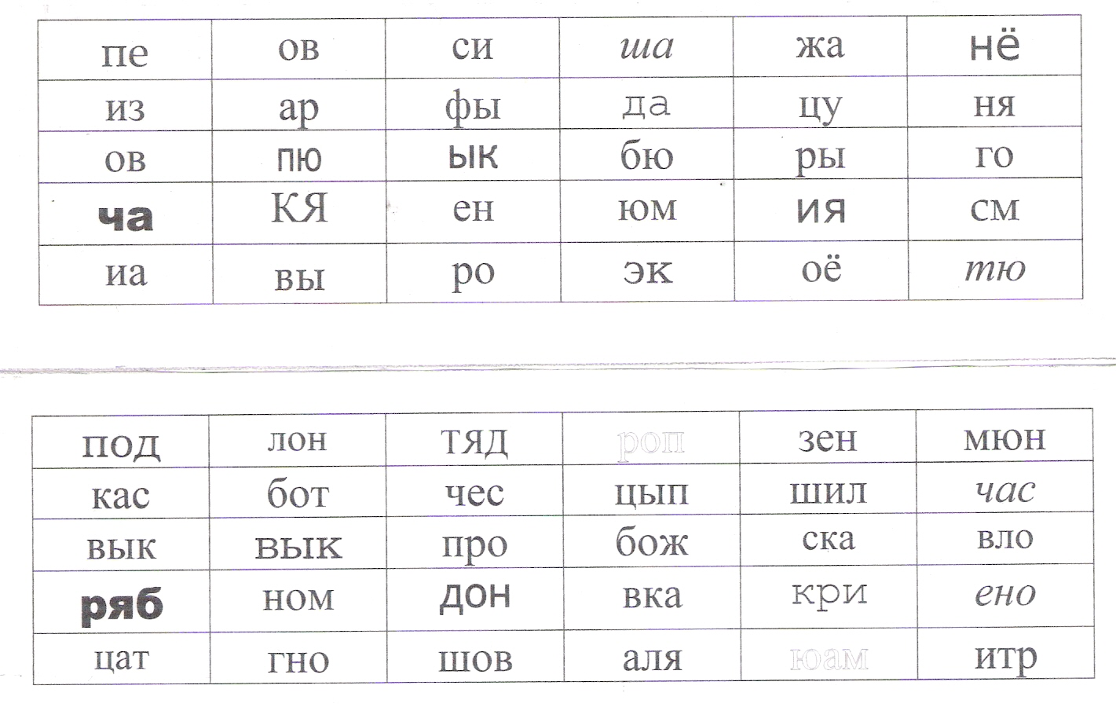

III. Проверка домашнего задания

Что было задано на домашнее задание? (Правильное чтение сказки. «Упрямые козы»).
Возьмите в руки словарик и скажите, какие черты характера были присуще козам?

жадный заботливый щедрый
скупой внимательный скромный
трусливый справедливый опрятный
страшный ласковый вежливый
ужасный трудолюбивый правдивый
хвастливый отзывчивый честный
невоспитанный чистоплотный
завистливый воспитанный
капризный любящий
ленивый скромный
грязнуля стеснительный
глупый аккуратный
лживый упрямый

Чему учит эта сказка?

IV. Новый материал

Прочитайте слова.
соловей
кукушка
аист
заяц
курица
аистёнок
сказка

Прочитайте слова. Найдите лишнее слово. Почему?
Составьте по первым буква слов, новое слово. (Сказка)
А чем сказка отличается от рассказа?
Сегодня, ребята, мы с вами тоже будем читать сказку, которая называется «Аист и соловей».

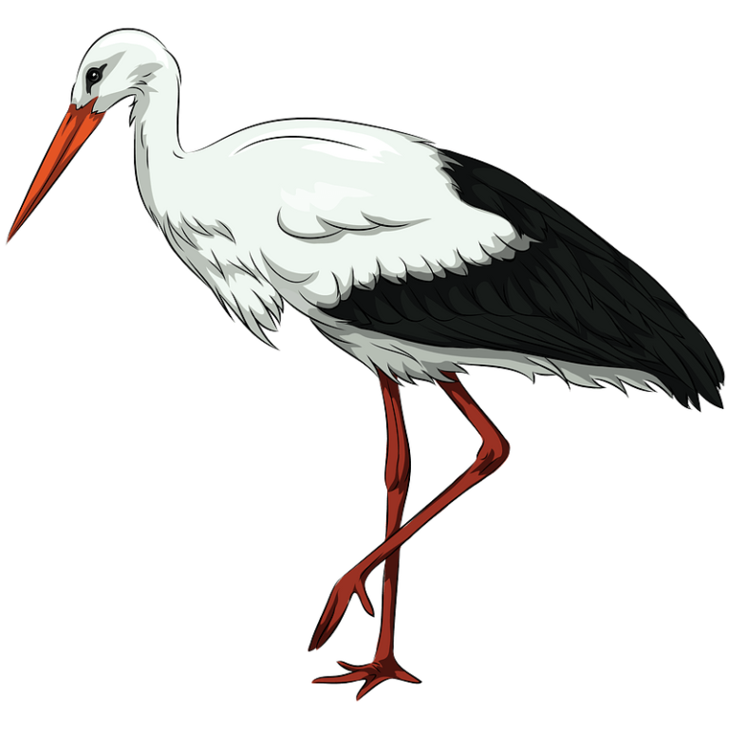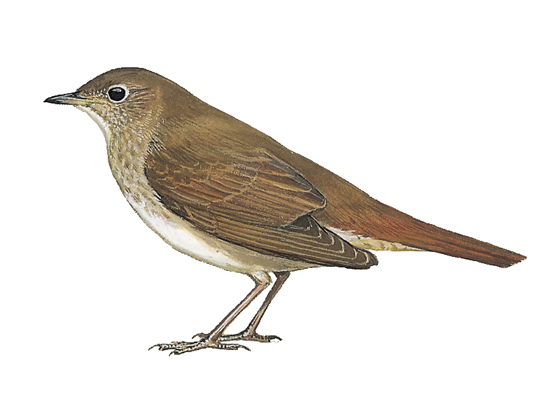

А как вы думаете, ребята, какая из этих птиц является певчий? Я вам сейчас прочитаю сказку, и мы узнаем, кто из вас оказался прав.
Чтение учителем.

Кто из, ребят, оказался прав? Перед чтением сказки давайте поработаем с трудными словами.
трудные слова
не поз-до-ро-вал-ся
об-ра-до-вал-ся

Ребята, в тексте нам с вами встретятся новые слова (чтение слов, работа над лексическим значением слов).
новые слова
ис-кус-ство
чудак
робко

Теперь внимательно прочитаем сказку, чтобы затем правильно выполнить задания.
Чтение обучающихся «Эстафетой»
Сейчас проверим, как вы внимательно читали сказку поиграем в игру «Верно-неверно»
- Я утверждаю, что было время, когда птицы не умели петь.
- Я утверждаю, что обучаться полетели аист и цапля.
- Я утверждаю, что аист был очень вежливой птицей.
- Я утверждаю, что старец всему обучил аиста.
- Я утверждаю, что соловей и сейчас очень красиво поёт.

А для подтверждения моих слов послушайте, чему научился соловей у мудреца.
Прослушивание трели соловья.
Физ. минутка
Соловей и к нам прилетел,
На указку сел и глазами
За ним следить велел.
(На указку крепится изображение соловья, проводится гимнастика для глаз).

А сейчас мы прочитаем сказку ещё раз, что бы правильно выполнить следующее задание.
Чтение по сигнальным карточкам.
Выборочное чтение
Прочитайте, как повел себя аист у мудреца?
Прочитайте, как повел себя соловей у мудреца?
Чему обучил мудрец соловья?
Чему обучил мудрец аиста?
Возьмите словарики и выберите подходящие слова для аиста? соловья?

Подбери пару
Прочитайте первый столбик. Подберите похожие слова из второго слова.

умный человек воспитанный
робко постучал мудрец
приветливая птица тихо, скромно

Возьмите конверты с пословицами.
- Соберите пословицы.
- Чтение пословиц.
- Какая пословица подходит к нашему уроку. Почему вы так думаете?

Старый друг | язык не отсохнет.
От приветливых слов | лучше новых двух.
Труд кормит, | а лень портит

V. Итог урока

Какую сказку читали сегодня?
Чему учит нас эта сказка?
Вспомните ребята, какими качествами обладали каждая птица, и подумайте, на какую птицу вы бы хотели быть похоже? (Дети у доски выставляют изображения птиц).
Выставление оценок.

